Zellen brauchen Sauerstoff – Information

Tauchregel: „Suche mit deiner schweren Tauchausrüstung einen direkten Weg zum Einstieg ins Wasser.“

Tauchen ist wie jede andere Sportart geprägt von körperlicher Anstrengung. Alle Bewegungen des Körpers unter Wasser benötigen Energie. Diese stammt aus der chemischen Energie der Nahrung, die wir zu uns nehmen, und wird erst durch die Verdauung in unserem Körper nutzbar gemacht.
Jedes Nahrungsmittel besteht aus vielen kleinen Bausteinen. Die wichtigsten Nahrungsbestandteile sind die Kohlenhydrate, die Eiweiße und die Fette. Diese Stoffe sind Energieträger. Zusätzlich gibt es noch wichtige Vitamine, Mineralsalze und Ballaststoffe. Bei der Verdauung durchläuft die Nahrung unterschiedliche Stationen des menschlichen Körpers und wird dort aufgespalten. Im Dünndarm erfolgt die Aufnahme der einzelnen Bausteine ins Blut. Das Blut wiederum dient dem Transport der Nahrungsbausteine zu den verschiedenen Organen und Zellen, wo die Energie in der sogenannten Zellatmung letztendlich nutzbar gemacht wird.

Zellen brauchen Sauerstoff – Zellebene – Information

Tauchregel: „Suche mit deiner schweren Tauchausrüstung einen direkten Weg zum Einstieg ins Wasser.“

Die kleinsten Bausteine unseres Körpers sind die Zellen. Alle Organe bestehen aus Zellen. Die Zellen beziehen Energie durch Verbrennung von Nährstoffen. Dazu wird Sauerstoff benötigt. Über das Blut werden alle Zellen des Körpers mit Sauerstoff aus der eingeatmeten Luft und mit den Bausteinen der Nährstoffe versorgt.
Die Reaktion von Sauerstoff mit den Nährstoffbausteinen bezeichnet man als Zellatmung.
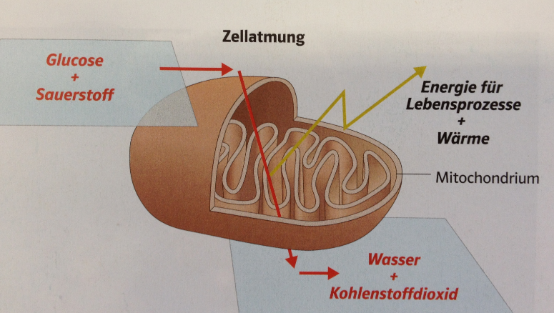
Schema der Zellatmung im Mitochondrium

Buchstaben und Zahlen – Formelsprache – Information (schwierigere Version)

Wenn wir die Zellatmung verstehen wollen, müssen wir die Teilchenebene der Stoffe betrachten. Dieses Arbeitsblatt soll dir helfen, die Teilchenebene zu verstehen, die für das Verständnis der Zellatmung notwendig ist.
Elemente werden in der Chemie durch Buchstabensymbole illustriert. Der Buchstabe „C“ steht zum Beispiel für Atome des Elements Kohlenstoff, der Buchstabe „O“ für Atome des Elements Sauerstoff.
In der Biologie wichtige Elemente (Atomsorten) in Molekülen sind:
Sauerstoff | O
Wasserstoff | H
Kohlenstoff | C
Für die Beschreibung der Zusammensetzung von Molekülen aus verschiedenen Atomen verwenden die Chemiker die Molekülformel. Für das Aufstellen (Formulierung) einer Molekülformel gibt es Regeln:
- Die tiefgestellten, kleinen Zahlen innerhalb der Formel (Indexzahlen) geben die Anzahl der Atome im Molekül an (H₂O = zwei H-Atome und ein O-Atom; keine Indexzahl bedeutet, dass ein Atom einmal vorkommt).
- Das Zahlenverhältnis der einzelnen Atome in den Molekülen eines Stoffes ist immer gleich. Zum Beispiel bestehen die Moleküle des Stoffes Wasser (H₂O) immer aus zwei Wasserstoffatomen und einem Sauerstoffatom.

Buchstaben und Zahlen – Formelsprache – Arbeitsblatt (schwierigere Version)

Aufgabenstellung zu Themenfeld 3:
Du hast beobachtet:
- Sauerstoff „verschwindet“ im Körper.
- Nahrung „verschwindet“ im Körper.
- Kohlenstoffdioxid wird vom Körper gebildet.
Stelle Vermutung auf, wie diese drei Beobachtungen gedeutet werden können.
Du weißt, dass im Mitochondrium Glucose (C₆H₁₂O₆) mit Sauerstoff (O₂) zu Wasser (H₂O) und Kohlenstoffdioxid (CO₂) reagiert. Überprüfe Deine Vermutungen mit Hilfe eines Teilchenmodells.
Mögliche Lösung:
Mit Hilfe von Teilchenmodellen (Kärtchen, Legosteinen oder Spielchips)
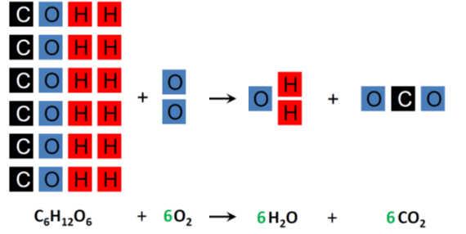
6-mal
6-mal
6-mal
Abb. 1: Beispiel einer Erarbeitung mit bunten Kärtchen, die die einzelnen Atomsorten illustrieren.

Zellen brauchen Sauerstoff – Zellebene – Arbeitsblatt (schwierigere Version)

Arbeitsauftrag:
Jedes Lebewesen hat einen Stoffwechsel, dabei werden energiereiche Stoffe in Zellen aufgenommen, umgewandelt und wieder abgegeben. Beschreibe, wie unser Körper aus einem Traubenzuckerbonbon (Glucose) Energie nutzbar macht.

Buchstaben und Zahlen – Formelsprache – Information (einfachere Version)

Wenn wir die Zellatmung verstehen wollen, müssen wird die Teilchenebene der Stoffe betrachten. Dieses Arbeitsblatt soll dir helfen, die Teilchenebene zu verstehen, die für das Verständnis der Zellatmung notwendig ist.
Elemente werden in der Chemie durch Buchstabensymbole illustriert. Der Buchstabe „C“ steht zum Beispiel für Atome des Elements Kohlenstoff, der Buchstabe „O“ für Atome des Elements Sauerstoff. Der erste Buchstabe eines Elementsymbols wird immer groß geschrieben.
Stoffe können aus verschiedenen Elementen zusammengesetzt sein. Es gibt Stoffe, die aus Atomen eines Elements bestehen, das ist zum Beispiel beim Eisen der Fall. Für die Zellatmung sind Stoffe wichtig, die aus mindestens zwei Atomen bestehen und Moleküle genannt werden. Stoffe, die aus Molekülen bestehen, werden auch als Verbindungen bezeichnet, da die einzelnen Atome in den Molekülen fest miteinander verbunden sind.
In der Biologie wichtige Elemente (Atomsorten) in Molekülen sind:
Sauerstoff | O
Wasserstoff | H
Kohlenstoff | C
Für die Beschreibung der Zusammensetzung von Molekülen aus verschiedenen Atomen verwenden die Chemiker die Molekülformel. Für das Aufstellen (Formulierung) einer Molekülformel gibt es Regeln:
- Die tiefgestellten, kleinen Zahlen innerhalb der Formel (Indexzahlen) geben die Anzahl der Atome im Molekül an (H₂O = zwei H-Atome und ein O-Atom; keine Indexzahl bedeutet, dass ein Atom einmal vorkommt).
- Das Zahlenverhältnis der einzelnen Atome in den Molekülen eines Stoffes ist immer gleich. Zum Beispiel bestehen die Moleküle des Stoffes Wasser (H₂O) immer aus zwei Wasserstoffatomen und einem Sauerstoffatom.

Buchstaben und Zahlen – Formelsprache – Übung Teil 1 (einfachere Version)

Um das Aufstellen von Molekülformeln besser verstehen zu können, kannst du dir folgendes vorstellen:
Stelle dir vor, alle Buchstaben des Alphabets würden jeweils eine Atomsorte darstellen. Unter Beachtung der zwei Regeln würde dann das Wort „Sonne“ in der Sprache der Chemiker SON₂E und das Wort „Schneeball“ würde SCHNE₂BAL₂ geschrieben werden.
Übungen: Kuss, Schifffahrt, Wettrennen, Flussbett, Teekanne

Buchstaben und Zahlen – Formelsprache – Übung Teil 2 (einfachere Version)

In der chemischen Reaktion der Zellatmung reagieren unterschiedliche Moleküle miteinander und in der Folge entstehen neue Moleküle mit einer anderen Zusammensetzung. Eine wichtige Regel ist, dass bei einer chemischen Reaktion keine Atome verloren gehen oder neu entstehen können.
Für die Beschreibung von Reaktionsgleichungen gibt es in der Chemie ebenfalls Regeln. Zum Beispiel wird ein Plus-Zeichen (+) als „reagiert mit“ und ein Pfeil (→) als „reagiert zu“ gelesen. Auf das Alphabetmodell übertragen würde dies bedeuten:
BAL₂ + SON₂E → BON₂ + AL₂ES
Übung: Formuliere mögliche Produkte folgender Reaktion: TE₂ + SON₂E →
Wenn wir das wieder auf die Chemie übertragen, könnt ihr jetzt auch formulieren, wie weitere Moleküle, die in der Zellatmung wichtig sind, zusammengesetzt sind.
Lösung: TE₂ + SON₂E → SE₂ und NOTEN

Buchstaben und Zahlen – Formelsprache – Arbeitsblatt (einfachere Version)

Aufgabenstellung zu Themenfeld 3:
Zellen wie z. B. Muskelzellen aber auch Darmzellen wandeln in ihren Mitochondrien Zucker und Sauerstoff zu Kohlenstoffdioxid und Wasser um. Dabei entstehen energiereiche Moleküle (ATP), die für die Bewegung wichtig sind und Wärme.
Erkläre, aus welchen Atomsorten die Moleküle Wasser (H₂O), Kohlenstoffdioxid (CO₂), Sauerstoff (O₂) und Zucker (C₆H₁₂O₆) aufgebaut sind und was bei der Atmung mit den Molekülen geschieht.
Erarbeitung:
Mit Hilfe des Materials zu „Buchstaben und Zahlen – Formelsprache“

Erarbeitung:
Mit Hilfe von Teilchenmodellen (Kärtchen, Legosteinen oder Spielchips)

6-mal
6-mal
6-mal
Abb. 2: Beispiel einer Erarbeitung mit bunten Kärtchen, die die einzelnen Atomsorten illustrieren.

